上机题三
内容1: 将x=max(a+b, c+d);转换成汇编指令
assume cs:codesg
data segment
a db 12H
b db 23H
c db 45H
d db 13H
x db ?
data ends

codesg segment
start: MOV AX,data
MOV DS,AX
MOV AL,DS:[0]
ADD AL,DS:[1]
MOV BL,DS:[2]
ADD BL,DS:[3]
CMP AL,BL
JA L0
MOV DS:[4],BL
JMP L1
L0:
MOV DS:[4],AL
L1:
MOV AX,4C00H
INT 21H
codesg ends
end start

内容2: s=1²+2²+3²+4²+5²+6²+7²+8²+ … +99²转换成汇编指令
assume cs:codesg
data segment
s dd ?
data ends

codesg segment
start:MOV AX,data
MOV DS,AX
MOV BX,0
MOV CX,99
MOV SI,1
MOV DI,0
L0:
PUSH CX
MOV AX,SI
MUL AX
PUSH BX
ADD BX,AX
POP CX
CMP CX,BX
JA L1
JMP L2
L1:
INC DI
L2:
INC SI
POP CX
LOOP L0
MOV DS:[0],BX
MOV DS:[2],DI
MOV AX,4C00H
INT 21H
codesg ends
end start

内容3: 编一汇编语言程序，从键盘输入一系列字符（小于80个，以回车符结束），按字母、数字以及其他字符分类统计，并显示（可以按十六进制数显示）出这三类的计数结果。（选做：按十进制数显示计数结果）
（1）是否已经通过上机手段验证程序已经实现规定的功能？并附加截图说明。
（2）本题可以利用10号功能调用输入字符串，然后逐个分类统计；也可以利用1号功能调用输入一个字符随即分类统计，直到按了回车符。请选择其中的一种方法编程，并思考另一种方法的特点。
（3）不管你用的是哪种方法，请比较上述这两种方法。
（4）以本题为例，说明计数循环和条件循环的特点。
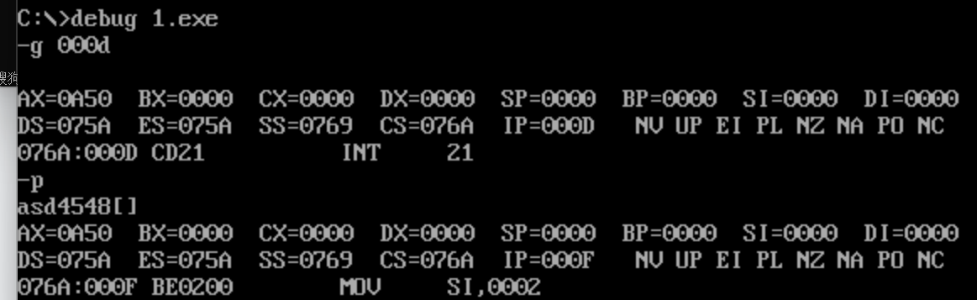
- 我选择了第一种。第二种方法（使用1号功能调用逐个输入字符并分类统计）的特点是更节省内存，因为它只需要一个字符的内存空间。但是，它需要多次系统调用和字符分类判断，可能会稍微慢一些，特别是当输入字符串很长时。
- 第一种方法（使用10号功能调用输入整个字符串）的特点是更高效，因为它只涉及一次系统调用和一次字符串扫描。但是，它要求在内存中存储整个输入字符串，可能会占用较多的内存空间，如果输入字符串很大，可能会导致内存不足。

第二种方法（使用1号功能调用逐个输入字符并分类统计）的特点是更节省内存，因为它只需要一个字符的内存空间。但是，它需要多次系统调用和字符分类判断，可能会稍微慢一些，特别是当输入字符串很长时。
（4）计数循环（如L0）是一种循环，它在每次迭代中递增或递减一个计数器，并在计数器达到特定值时结束。在这个示例中，计数循环用于逐个输入字符并进行分类，直到回车符结束输入。

条件循环（如LETTER, NUMBER, OTHER中的条件跳转）是一种循环，它在每次迭代中根据特定条件来决定是否继续循环。条件循环通常用于处理不同情况下的不同逻辑。在这个示例中，条件循环用于判断输入字符的类型（字母、数字或其他字符）并相应地递增不同的计数器。
源程序如下：
assume cs:codesg

codesg segment
start:
MOV BX,0
MOV CX,0
MOV DX,0
MOV AH,10
MOV AL,80
INT 21H
MOV SI,2
L0:
MOV AL,[SI]
CMP AL,0DH
JE OVER
CMP AL,'A'
JB NUMBER
CMP AL,'Z'
JBE LETTER
CMP AL,'a'
JB NUMBER
CMP AL,'z'
JA NUMBER
LETTER:
INC CX
JMP NEXT
NUMBER:
CMP AL,'0'
JB OTHER
CMP AL,'9'
JA OTHER
INC DX
JMP NEXT
OTHER:
INC BX
NEXT:
INC SI
JMP L0
OVER:
MOV BP,BX
MOV SI,CX
MOV DI,DX
MOV DL,10
MOV AH,2
INT 21H
MOV DL,'L'
INT 21H
MOV DL,':'
INT 21H
MOV BX,SI
CALL DISPLAY
MOV DL,' '
INT 21H
MOV DL,'N'
INT 21H
MOV DL,':'
INT 21H
MOV BX,BP
CALL DISPLAY
MOV DL,' '
INT 21H
MOV DL,'O'
INT 21H
MOV DL,':'
INT 21H
MOV BX,DI
CALL DISPLAY
MOV AX,4C00H
INT 21H
DISPLAY:
MOV CH,2
MOV CL,4
ROTATE:
ROR BL,CL
MOV AL,BL
AND AL,0FH
ADD AL,30H
CMP AL,3AH
JL PRINTIT
ADD AL,7
PRINTIT:
MOV DL,AL
MOV AH,2
INT 21H
DEC CH
JNZ ROTATE
MOV AH,2
MOV DL,48H
INT 21H
RET
codesg ends
end start

